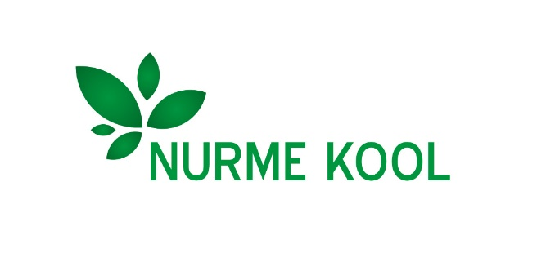

Erasmus+ programm
Põhimeede 2
Koolidevaheline strateegiline koostöö

Projekti „Autistic child in mainstream class: resources for school staff to promote fully inclusive learning process“
Projekti number 2017-1LV01-KA219-035479_5
Projekti põhieesmärk: Õpetaja ametialase professionaalsuse edendamine
Euroopa struktuurivahendite toetus 19350 eurot.

Toetatud tegevused: Lühiajalised töötajate koolitustegevused
Kõik partnerid annavad oma osa projektitöös: jagatakse töömeetodeid, tehnikaid ja praktilisi oskusi kolleegidega. Iga riik korraldab ühe õppeseminari. Külastatakse üksteise koole, et näha, kuidas kasutatakse jagatud töövõtteid oma klassiga töötades. Projekti koordineerib Vaivaru Põhikool Lätist.

Koostööprojekti põhiolemus: Heade kogemuste vahetamise protsess
Projekti partnerid: Leikskolinn Solborg (Island), Vaivaru pamatskola (Läti), Zakladna skola s MS (Slovakkia), Caedraw Primary School (Wales) ja Nurme kool (Eesti)
Projekti periood: 01.12.2017-30.11.2019
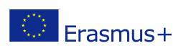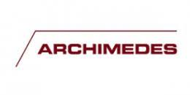
Projekti tegevused on toetatud Euroopa Liidu struktuurivahenditest – Euroopa Liidu programm „Erasmus+“
